PROGRAMACIÓN E IMPLEMENTACIÓN DE SISTEMAS
AVANCE 2
Diseño del sistema
Escuela Primaria Adalberto Tejeda
ARENAS GUEVARA YAEL
CABRERA BARRIOS PEDRO ÁNGEL
MONTES CIRIACO REY DAVID
REYES VELASCO YAHIR
VÁZQUEZ ARRIAGA ROBERTO ELLYAN
22 de septiembre de 2026

Índice

 | Contenido
1 | Requisitos funcionales y no funcionales
2 | Diagrama de casos de uso
3 | Casos de uso extendidos
4 | Diagrama de proceso
5 | Modelado de datos: entidad-relación y modelo relacional
6 | Creación e implementación de la base de datos
7 | Diseño de interfaces y prototipo
8 | Integración, congruencia y trazabilidad del diseño

Este documento recoge únicamente el diseño del sistema. La planeación, el análisis y el estado de avance del proyecto están en el Avance 1 y sus actualizaciones.

1. Requisitos funcionales y no funcionales
El sistema declara diecinueve requisitos funcionales, agrupados por módulo, y catorce requisitos no funcionales, agrupados en las categorías que propone la norma ISO/IEC/IEEE 29148. Cada requisito no funcional se acompaña del medio con el que se verifica: un requisito que no se puede comprobar no es un requisito, es una intención.

1.1 Módulo de Usuarios
REQ-USU-01. El sistema deberá permitir el registro de nuevos usuarios mediante credenciales propias, cumpliendo con los criterios mínimos de seguridad establecidos, validando que la cuenta no se encuentre previamente registrada. Deberá solicitar y almacenar código, nombre, dirección, teléfono y correo electrónico.
REQ-USU-02. El sistema deberá contar con un módulo de inicio de sesión que valide las credenciales y, en caso de no coincidir, despliegue un mensaje de error sin proporcionar información que comprometa la seguridad de la cuenta.
REQ-USU-03. El sistema deberá permitir consultar el historial completo de préstamos de un alumno, incluidos los ya concluidos.

1.2 Módulo de Empleados
REQ-EMP-01. El sistema deberá permitir el registro de empleados mediante la captura de código, nombre, dirección, teléfono y correo electrónico, validando que el código sea único. Este proceso de alta deberá estar restringido al personal de la biblioteca.
REQ-EMP-02. El sistema deberá permitir consultar la plantilla de personal registrado, indicando el puesto y el perfil de acceso de cada integrante.
REQ-EMP-03. El sistema deberá permitir a los empleados actualizar la información personal de los usuarios en cualquier momento, reflejando los cambios de manera inmediata en la base de datos, de modo que los usuarios puedan consultarla.

1.3 Módulo de Gestión de Libros
REQ-LIB-01. El sistema deberá permitir registrar nuevos libros mediante la captura de identificador único, título, autor, tipo de libro y total de ejemplares, validando que el identificador sea único y que ningún campo obligatorio quede sin capturar.
REQ-LIB-02. El sistema deberá permitir modificar la información de los libros registrados, de forma que la disponibilidad reflejada corresponda a la existencia real. Toda modificación deberá quedar registrada indicando el empleado responsable y la fecha.
REQ-LIB-03. El sistema deberá permitir dar de baja libros del catálogo, de forma definitiva o lógica, validando previamente que no cuenten con préstamos activos e informando el motivo del rechazo.
REQ-LIB-04. El sistema deberá conservar una bitácora consultable de las altas, modificaciones y bajas del catálogo, con el responsable y la fecha de cada movimiento.

1.4 Módulo de Búsqueda y Filtrado
REQ-BUS-01. El sistema deberá permitir realizar búsquedas dentro del catálogo por título, autor o tipo, funcionando con coincidencias parciales, de manera que el usuario no requiera conocer el nombre exacto o completo.
REQ-BUS-02. El sistema deberá permitir filtrar los resultados por disponibilidad y ordenarlos por cualquiera de los criterios mostrados.

1.5 Módulo de Préstamos y Devoluciones
REQ-PRE-01. El sistema deberá permitir solicitar el préstamo de un libro disponible, siempre que el usuario no cuente con un préstamo activo previo, dado el límite de un libro por usuario, descontando automáticamente una unidad del inventario.
REQ-PRE-02. Al confirmarse un préstamo se establecerá una fecha límite de siete días naturales, visible para el usuario y los empleados, y el sistema deberá identificar automáticamente los préstamos vencidos.
REQ-PRE-03. El sistema deberá registrar de forma permanente cada transacción, conservando la información incluso después de concluida.
REQ-PRE-05. El sistema deberá permitir registrar la devolución de un ejemplar, reintegrando automáticamente la unidad al inventario y cerrando el préstamo con su fecha.

1.6 Módulo de Reportes
REQ-REP-01. El sistema deberá generar un reporte de alumnos con préstamos vencidos, que incluya el libro adeudado, los días de retraso y los datos de contacto del tutor, sin requerir revisión manual de registros.
REQ-REP-02. El sistema deberá mantener un registro consultable de los libros dados de baja del acervo, con el motivo y la fecha, de modo que el inventario refleje la existencia real.
REQ-REP-03. El sistema deberá permitir exportar el catálogo, el padrón y los préstamos a un formato legible fuera del sistema, como respaldo ante la indisponibilidad del servicio.

1.7 Requisitos no funcionales
Se agrupan en seis categorías: usabilidad, seguridad, legales y de privacidad, disponibilidad, mantenibilidad y portabilidad.

ID | Requisito | Cómo se verifica
RNF-USA-01 | PRE-07 | Medición cronometrada
RNF-USA-02 | La interfaz debe ser operable por personal sin formación en sistemas, apoyada en un manual de una página por rol | Prueba de aceptación: el docente registra un préstamo sin ayuda
RNF-USA-03 | Los mensajes de error deben indicar la causa y qué hacer, en lenguaje comprensible para el personal de la escuela | Revisión de los mensajes con el docente encargado
RNF-SEG-01 | Ninguna operación sobre los datos debe ser posible sin sesión iniciada | Consulta sin sesión: debe devolver cero registros
RNF-SEG-02 | El control de acceso debe aplicarse en la base de datos, no solo en la interfaz | Consulta directa a la base con credenciales de cada perfil
RNF-SEG-03 | Las credenciales de conexión no deben residir en el código fuente | Inspección del repositorio
RNF-SEG-04 | Ningún usuario puede modificar su propio perfil de acceso | Intento de modificación desde cada perfil
RNF-LEG-01 | Los datos completos del alumno solo son visibles al personal de la biblioteca; el alumno accede únicamente a los suyos | Consulta con una cuenta de perfil alumno
RNF-LEG-02 | Debe existir un aviso de privacidad firmado por la dirección antes de registrar datos reales de menores | Documento firmado en el expediente del proyecto
RNF-DIS-01 | El sistema depende de conexión a internet; debe existir un respaldo exportable como contingencia | Exportación probada y archivo legible fuera del sistema
RNF-DIS-02 | La pérdida de datos por falla del equipo de la escuela no debe ser posible: la información no reside en el plantel | Verificación de que la base está alojada externamente
RNF-MAN-01 | QA-02, QA-03 | Suite de pruebas automatizadas
RNF-MAN-02 | El código, los comentarios y la documentación se mantienen en español | Revisión en cada solicitud de integración
RNF-POR-01 | El sistema debe ejecutarse en Windows 10 o superior sin instalar un servidor local | Instalación en el equipo de la escuela

2. Diagrama de casos de uso
El sistema tiene tres actores. El bibliotecario —en la práctica, un docente comisionado— realiza toda la operación diaria. El administrador hereda todo lo del bibliotecario y añade lo que toca los perfiles de acceso. El alumno no necesita cuenta para recibir un préstamo: la bibliotecaria registra su ficha y le presta el libro; su perfil existe para la aplicación móvil prevista como continuación del proyecto.
Los casos en tono ámbar son los que todavía no están implementados, y se marcan así para que el diagrama represente el sistema y no la intención.
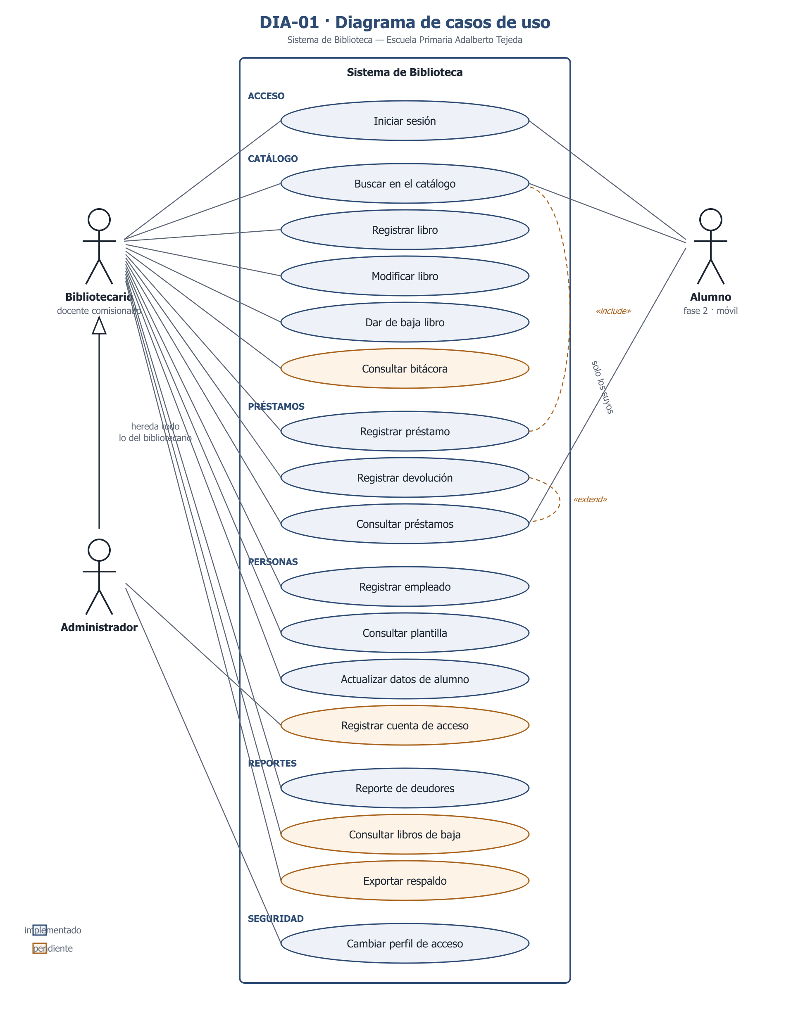
Figura 1. Diagrama de casos de uso. Frontera del sistema, tres actores y dieciséis casos de uso agrupados por módulo.
Tres relaciones merecen atención. Registrar un préstamo incluye buscar en el catálogo y buscar al alumno, porque no se puede prestar sin ambas búsquedas. Registrar una devolución extiende consultar préstamos, porque se llega a ella desde la lista. Y todos los casos incluyen iniciar sesión: sin sesión, las políticas de seguridad de la base no devuelven ni una fila, de modo que la restricción no es de la interfaz sino del almacén de datos.

3. Casos de uso extendidos
Se documentan los seis casos de uso principales. Cada uno indica objetivo, actores, precondiciones, flujo principal, flujos alternativos con sus excepciones y postcondiciones.
Los rechazos que aparecen en los flujos de excepción existen en la base de datos como disparadores o restricciones, con el mensaje que aquí se cita.

CU-01: Registrar préstamo
Elemento | Descripción
ID | CU-01
Nombre | Registrar préstamo
Actor | Bibliotecario
Descripción | El sistema permite al bibliotecario registrar el préstamo de un ejemplar a un alumno, calculando automáticamente la fecha límite.
Precondiciones | Sesión iniciada con perfil de personal. El alumno existe en el padrón. El libro existe y está activo.
Flujo normal | 1. El bibliotecario abre el diálogo Nuevo préstamo.2. Escribe parte del nombre, el código o el salón del alumno. El sistema busca por coincidencia parcial y muestra los resultados sin elegir criterio. 3. Selecciona al alumno. 4. Escribe parte del título o del autor del libro. El sistema busca y muestra. 5. Selecciona el libro. El resumen muestra quién se lleva qué y para cuándo. 6. Pulsa Registrar préstamo. 7. El sistema guarda el préstamo, calcula el plazo, descuenta el ejemplar y cierra el diálogo. La lista de préstamos se actualiza.
Flujo alternativo | A1. El alumno buscado no está en el padrón: El bibliotecario cancela, va a la pestaña Alumnos, lo da de alta y vuelve.A2. Búsqueda sin resultados: La lista queda vacía y el botón de confirmar permanece deshabilitado. Excepciones: El alumno ya tiene un préstamo activo: El índice único parcial rechaza la operación tras el cálculo de la fecha límite (Disparador before insert); el sistema notifica «Este alumno ya tiene un préstamo activo. Solo se permite un libro por alumno». No quedan ejemplares El disparador rechaza y avisa «No hay ejemplares disponibles de "título"».El libro está dado de baja: El disparador avisa «El libro "título" está dado de baja del acervo».El registro al que se hace referencia no existe por llave foránea. El perfil no tiene permiso según Políticas RLS o no hay conexión con el servidor.
Postcondiciones | Una fila nueva en prestamos con su fecha límite calculada, y una unidad menos en libros.existencias.

CU-02: Registrar devolución
Elemento | Descripción
ID | CU-02
Nombre | Registrar devolución
Actor | Bibliotecario
Descripción | El sistema gestiona el retorno de un ejemplar prestado, sellando la fecha de devolución directamente desde la base de datos para evitar desajustes de zona horaria.
Precondiciones | Existe un préstamo en estado activo o vencido.
Flujo normal | 1. El bibliotecario abre la pestaña Préstamos. 2. Selecciona el préstamo de la lista.3. Pulsa Registrar devolución y confirma. 4. El sistema marca el préstamo como devuelto enviando únicamente el estado; la base sella la fecha (UTC) mediante el disparador sellar_devolucion y reintegra el ejemplar.
Flujo alternativo | A1. Devolución de un préstamo vencido, el flujo es idéntico. El sistema no cobra ni bloquea; el retraso queda en el historial y el alumno queda libre. Excepciones: El préstamo ya no existe: El repositorio avisa «No se encontró ese préstamo». Sin permiso: Las Políticas RLS bloquean la acción. Sin conexión: El cliente notifica la falla.
Postcondiciones | El préstamo queda en devuelto con su fecha de devolución sellada por la base, y el ejemplar vuelve al inventario.

CU-03: Dar de alta un libro
Elemento | Descripción
ID | CU-03
Nombre | Dar de alta un libro
Actor | Bibliotecario
Descripción | El sistema permite ingresar un nuevo material bibliográfico al acervo de la biblioteca validando su congruencia.
Precondiciones | Sesión iniciada con perfil de personal.
Flujo normal | 1. El bibliotecario abre Catálogo y pulsa Nuevo libro. 2. Captura título, autor, tipo, editorial, existencias, año y páginas. 3. Pulsa Guardar. 4. El sistema valida, guarda y refresca el catálogo.
Flujo alternativo | A1. Modificar un libro existente: El sistema muestra el mismo formulario precargado. El identificador es generado por la base y no se puede cambiar. Excepciones: Falta el título o el autor: Validador de Python/check avisa «El título es obligatorio» / «El autor es obligatorio». Año futuro o anterior a 1400: El disparador rechaza por fecha no razonable. Cero páginas o existencias negativas: Restricción check lo impide. Alta sin ejemplares: El validador de Python exige al menos 1 ejemplar para un libro nuevo.
Postcondiciones | Una fila nueva en libros, visible en el catálogo.

CU-04: Consultar el reporte de deudores
Elemento | Descripción
ID | CU-04
Nombre | Consultar el reporte de deudores
Actor | Bibliotecario
Descripción | El sistema proyecta la lista calculada en tiempo real de los alumnos que presentan atrasos en sus devoluciones.
Precondiciones | Sesión iniciada con perfil de personal.
Flujo normal | 1. El bibliotecario abre la pestaña Deudores. 2. El sistema despliega el reporte ya generado mediante la vista v_deudores, calculando el retraso al vuelo. 3. Cada renglón muestra el alumno, su salón, el libro adeudado, los días de retraso y el contacto. 4. Opcionalmente, el bibliotecario filtra por salón.
Flujo alternativo | A1. Nadie debe nada: La tabla aparece vacía con un mensaje indicativo. Excepciones: Sin permiso: Políticas RLS no devuelven filas. Sin conexión: Cliente avisa sobre la falta de red.
Postcondiciones | Ninguna. Es una consulta de lectura sin impacto en datos.

CU-05: Cambiar el perfil de acceso de una persona
Elemento | Descripción
ID | CU-05
Nombre | Cambiar el perfil de acceso de una persona
Actor | Administrador
Descripción | El sistema permite gestionar de manera controlada los privilegios de los usuarios registrados, garantizando que nadie pueda auto-modificarse.
Precondiciones | Sesión iniciada con perfil de administrador.
Flujo normal | 1. El administrador selecciona un usuario del sistema. 2. Modifica el perfil de acceso y guarda los cambios. 3. El sistema valida los permisos y actualiza el rol en la base de datos.
Flujo alternativo | Excepciones: Intento de modificar su propio perfil: El disparador proteger_rol rechaza la acción. Actor sin privilegios: El disparador proteger_rol rechaza la acción si quien lo intenta no es administrador.
Postcondiciones | El usuario seleccionado obtiene los nuevos permisos y su perfil queda actualizado.

CU-06: Dar de baja un libro
Elemento | Descripción
ID | CU-06
Nombre | Dar de baja un libro
Actor | Bibliotecario
Descripción | El sistema inactiva lógicamente un libro para que deje de estar disponible, exigiendo una justificación y protegiendo la integridad del historial de préstamos.
Precondiciones | Sesión iniciada con perfil de personal.
Flujo normal | 1. El bibliotecario selecciona un libro y elige la opción de baja 2. Introduce el motivo de la baja y confirma3. El sistema aplica una baja lógica marcando el libro como inactivo con su motivo y fecha
Flujo alternativo | Excepciones: El libro tiene préstamos sin devolver: El disparador validar_baja_de_libro rechaza la acción. No se indicó motivo: La restricción baja_con_motivo cancela el proceso
Postcondiciones | El libro conserva su historial de préstamos y queda marcado como inactivo con su motivo y fecha de baja.

4. Diagrama de proceso
El proceso de préstamo y devolución, tal como el sistema lo ejecuta. Los tres carriles separan quién actúa, qué hace la aplicación y qué hace la base de datos por su cuenta.
La distinción importa: lo que aparece en el carril de PostgreSQL no lo pide el cliente ni puede saltárselo. El plazo de siete días, el límite de un libro por alumno y el movimiento del inventario son disparadores de la base, de modo que se cumplen aunque alguien llame la interfaz de programación directamente sin pasar por la aplicación.
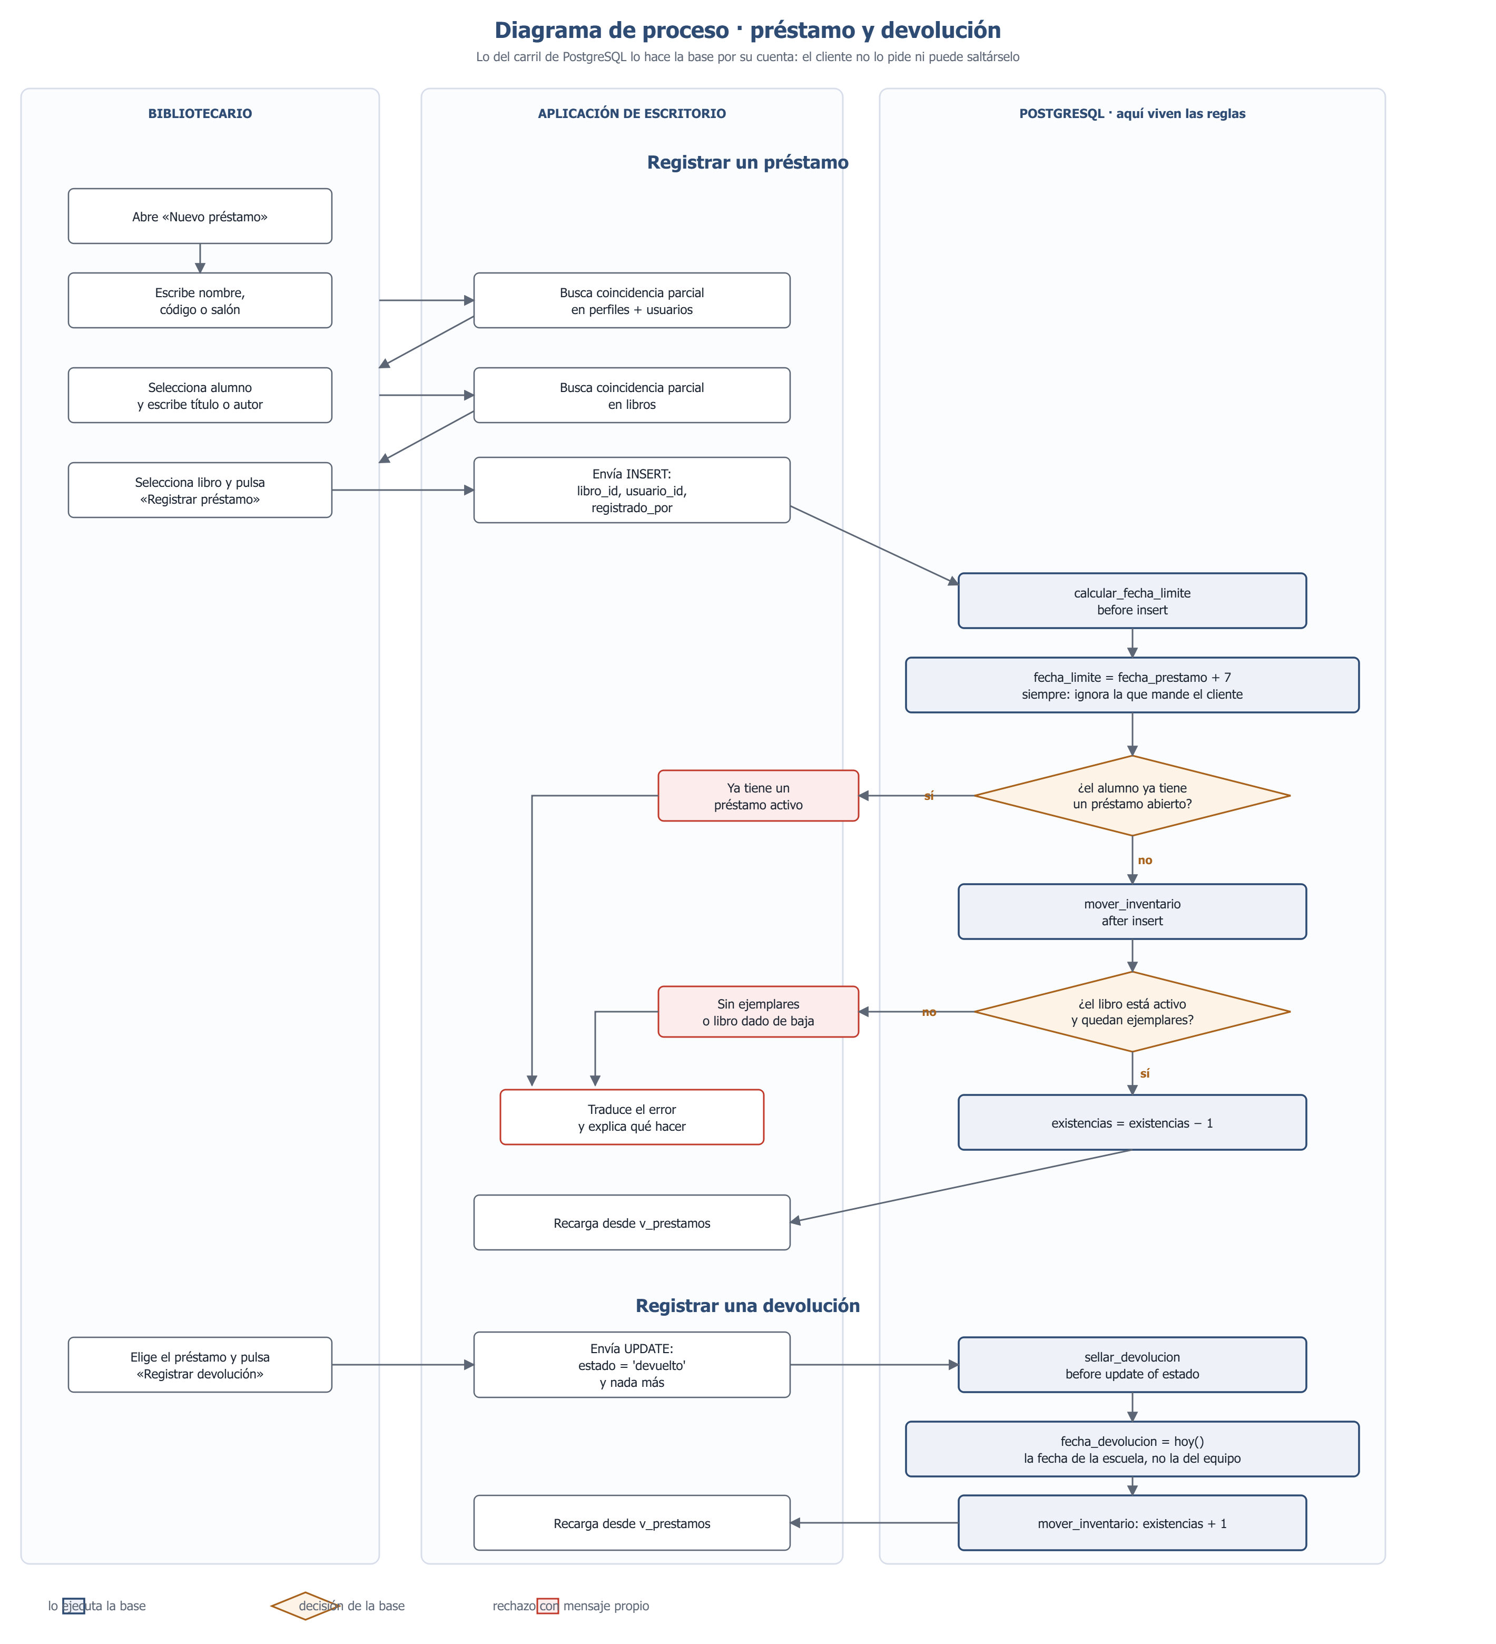
Figura 2. Proceso de préstamo y de devolución, con las decisiones y los rechazos que aplica la base.

4.1 Qué decide la base y por qué
El préstamo se envía con tres datos: el libro, el alumno y quién lo registra. Todo lo demás lo resuelve la base:
- La fecha límite se calcula siempre como la fecha del préstamo más siete días naturales. El disparador ignora cualquier fecha que envíe el cliente, de modo que el plazo es una regla y no un valor por omisión que se pueda sustituir.
- El límite de un libro por alumno lo impone un índice único parcial sobre los préstamos abiertos, no una comprobación previa. Dos peticiones simultáneas no pueden burlarlo.
- El inventario se mueve solo: baja una unidad al prestar, sube al devolver, vuelve a bajar si el préstamo se reabre y se reintegra si el préstamo se borra.
- La fecha de devolución la sella la base con la fecha de la escuela. La base corre en tiempo universal y la escuela está seis horas atrás, así que una devolución de las siete de la tarde se habría registrado con la fecha del día siguiente.

5. Modelado de datos: entidad-relación y modelo relacional
El modelo de datos se presenta en dos niveles. El primero es conceptual: qué entidades reconoce la biblioteca y cómo se relacionan entre sí, en la notación de Chen. El segundo es físico: cómo se traducen esas entidades a las tablas que hoy están en operación, con sus tipos, sus llaves y sus restricciones.

5.1 Modelo entidad-relación
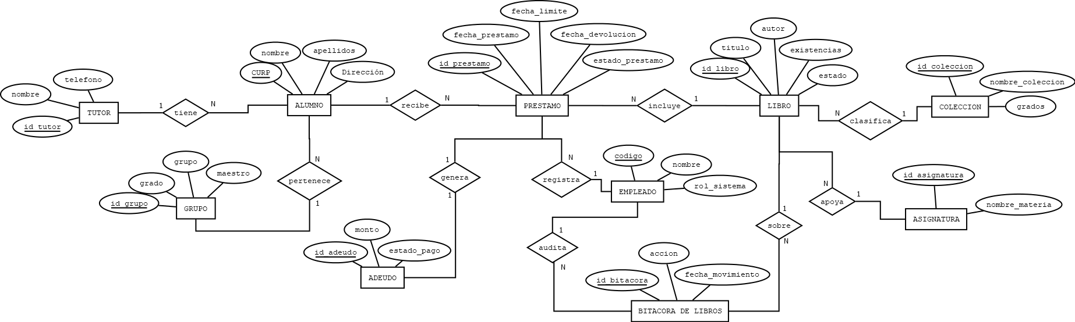
Figura 3. Modelo entidad-relación. Claves primarias subrayadas.
El alumno es el centro del modelo. Pertenece a un grupo, que tiene grado y maestro; tiene un tutor, del que se guardan los datos de contacto; y recibe préstamos. Cada préstamo incluye un libro y lo registra un empleado, de modo que queda constancia de quién capturó la operación. Si un ejemplar no se devuelve, el préstamo genera un adeudo.
Del lado del acervo, cada libro se clasifica en una colección —que corresponde a un rango de grados— y apoya a una asignatura. Los movimientos del catálogo quedan en una bitácora, que registra qué empleado hizo cada alta, cambio o baja.

5.2 Modelo relacional
La traducción del modelo anterior al esquema físico. Las flechas representan las claves foráneas, y su color distingue el comportamiento al borrar: en rojo las que restringen, en ámbar las que propagan o anulan.
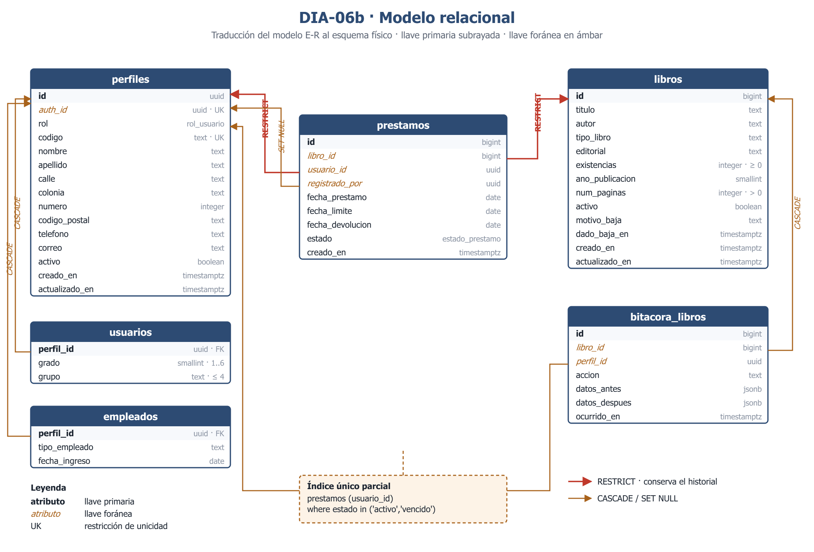
Figura 4. Modelo relacional. Llave primaria subrayada, llave foránea en ámbar.
Los datos comunes de toda persona —nombre, contacto, dirección— viven en una sola tabla, y cada especialización guarda únicamente lo suyo: el alumno su grado y grupo, el empleado su puesto y su fecha de ingreso. Eso evita duplicar los mismos campos en dos lugares y permite que un préstamo apunte a una persona sin preguntar de qué tipo es.
La columna auth_id de perfiles enlaza con el sistema de autenticación y admite quedar vacía. Es lo que permite que un alumno de primaria tenga ficha en el padrón y reciba préstamos sin necesitar correo ni contraseña.

5.3 Correspondencia entre ambos modelos

Entidad del modelo E-R | Traducción al esquema físico
ALUMNO | perfiles + usuarios. Los datos comunes en el supertipo; grado y grupo en la especialización
EMPLEADO | perfiles + empleados. Misma traducción; el rol de sistema es una columna del supertipo
TUTOR | Columnas de contacto en perfiles: teléfono, correo y dirección del alumno
GRUPO | Columnas grado y grupo en usuarios
LIBRO | libros, con baja lógica en lugar de borrado físico
PRESTAMO | prestamos. Relación con atributos propios, que se materializa como tabla
BITACORA DE LIBROS | bitacora_libros. Entidad débil respecto del libro
COLECCION | Columna tipo_libro en libros. La tabla propia corresponde a la siguiente iteración
ASIGNATURA | Siguiente iteración
ADEUDO | Siguiente iteración

El esquema está en tercera forma normal. No hay grupos repetidos; toda columna no clave depende de la clave completa; y no quedan dependencias transitivas. Dos decisiones lo sostienen:
- La disponibilidad de un libro no se almacena: se deduce de las existencias en el momento de consultarla. Guardarla como columna permitiría que contradijera al inventario, que es justamente el defecto que tenía el sistema anterior.
- Los días de retraso tampoco se almacenan: los calcula una vista. Un dato derivado guardado envejece.

6. Creación e implementación de la base de datos
La base está implementada y en operación sobre PostgreSQL 17, con siete tablas, cuatro vistas de consulta, dieciocho funciones y ocho disparadores. El esquema se construyó mediante diez migraciones versionadas: cada cambio es un archivo, y ninguno se edita una vez aplicado, de modo que los archivos son el registro de lo que efectivamente corrió.

6.1 Estructura implementada

Tabla | Columnas | Claves foráneas | Restricciones | Políticas de acceso | Disparadores | Filas
perfiles | 15 | 1 | 11 | 4 | 2 | 8
usuarios | 3 | 1 | 3 | 2 | 0 | 6
empleados | 3 | 1 | 3 | 2 | 0 | 2
libros | 13 | 0 | 12 | 2 | 3 | 11
prestamos | 9 | 3 | 8 | 2 | 3 | 7
bitacora_libros | 7 | 2 | 5 | 2 | 0 | 0
notificaciones | 9 | 2 | 7 | 2 | 0 | 0
Tabla 1. Estructura real, consultada del catálogo del sistema gestor el 22 de septiembre de 2026.
Las dos tablas sin filas tienen su estructura creada y la funcionalidad que las usa corresponde a la siguiente iteración: la bitácora necesita el disparador que escriba en ella, y el registro de avisos, la vía de notificación que la escuela acuerde.

6.2 El esquema en el gestor
Captura del esquema tal como lo muestra el panel de administración de la base de datos, con las siete tablas, sus columnas con tipo, y las relaciones entre ellas. La columna auth_id de perfiles enlaza con el sistema de autenticación, que es un esquema aparte.
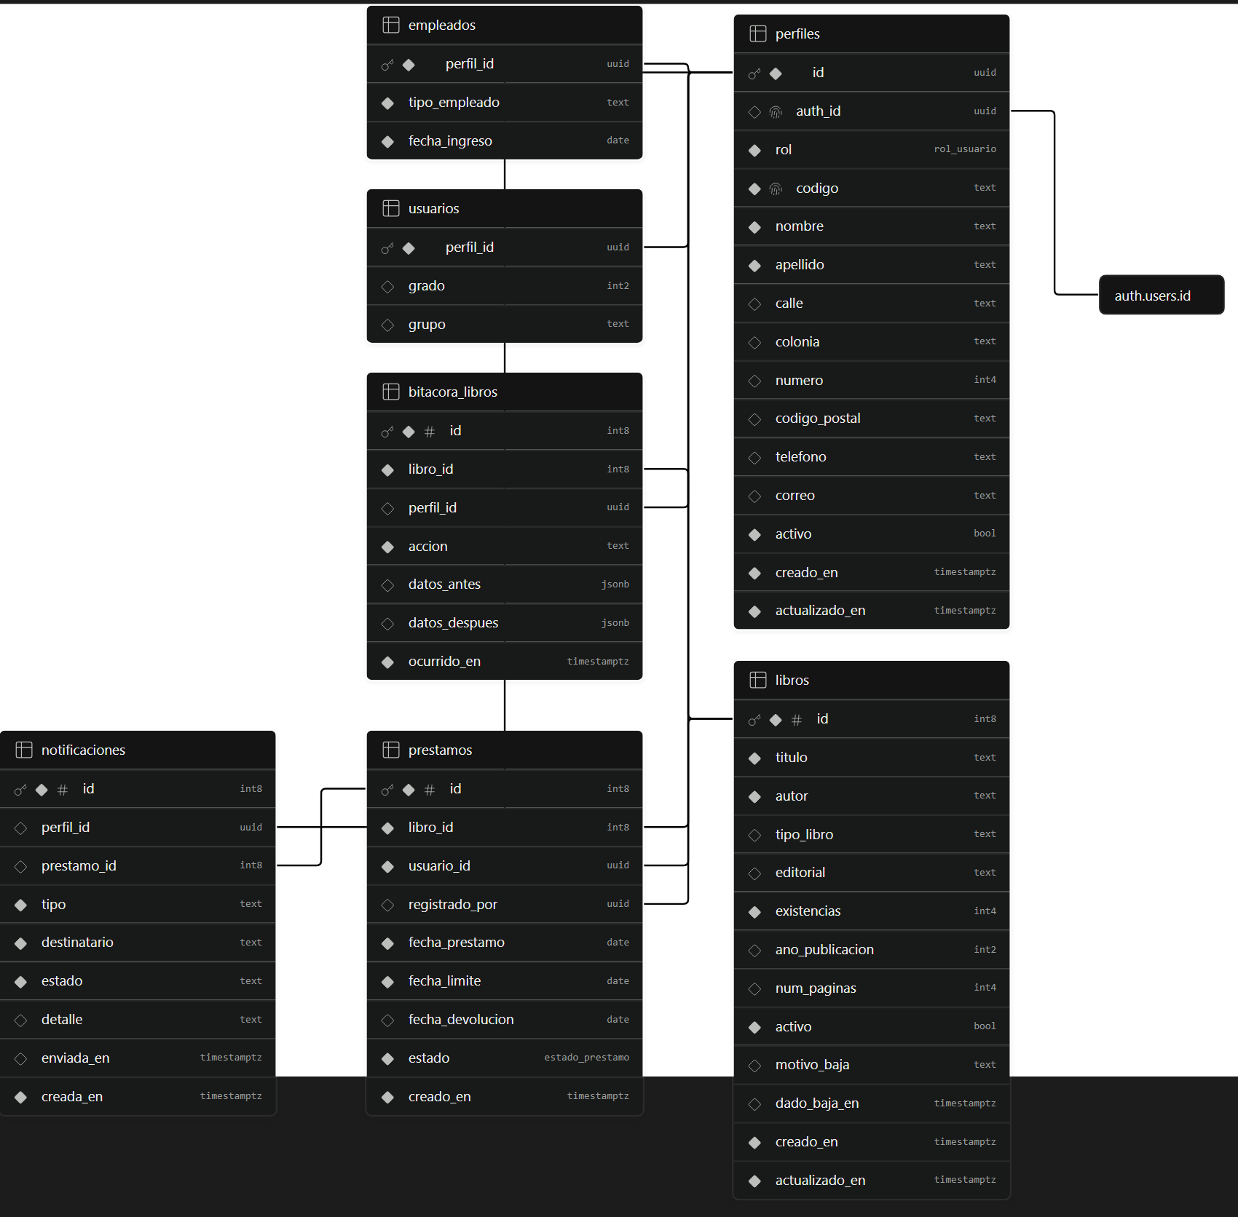
Figura 5. Esquema en operación, capturado del panel del gestor.
La tabla notificaciones aparece en el esquema y no en el modelo del capítulo 5, porque su estructura está creada y la funcionalidad de avisos corresponde a la siguiente iteración.

6.3 Integridad referencial
Las claves foráneas de los préstamos usan restricción, no borrado en cascada. Es deliberado: borrar un alumno o un libro en cascada se llevaría su historial de préstamos, que es justo lo que el requisito de conservación permanente prohíbe. El sistema anterior lo hacía en cascada y por eso perdía el historial.
Las restricciones de comprobación cubren lo que el dominio no admite: existencias no negativas, páginas positivas, grado entre uno y seis, año de publicación no futuro, y coherencia entre el estado de un préstamo y su fecha de devolución.

6.4 Control de acceso
Las siete tablas tienen activada la seguridad a nivel de fila, con dieciséis políticas. El personal de la biblioteca alcanza los registros que necesita para operar; un alumno autenticado solo alcanza su propio perfil y sus propios préstamos. Se verificó con una cuenta real de cada perfil.
El control vive en la base y no en la interfaz, por una razón concreta: la llave de acceso que viaja dentro de la aplicación es pública por diseño, así que cualquier regla que viviera solo en el cliente podría saltarse llamando la interfaz de programación directamente.

6.5 Evidencia de funcionamiento y datos de prueba
La base contiene un juego de datos apropiado para una biblioteca escolar: once libros, seis alumnos, dos empleados y siete préstamos, de los cuales cuatro están vencidos a propósito para que el reporte de deudores tenga qué mostrar.
El funcionamiento se comprobó ejecutando las reglas contra la base real, dentro de transacciones que se revierten para no alterar los datos:

Comprobación | Resultado esperado | Resultado obtenido
Registrar un préstamo | Una unidad menos en existencias | 3 → 2
Registrar la devolución | La unidad vuelve al inventario | 2 → 3
Reabrir el préstamo devuelto | Vuelve a salir del inventario | 3 → 2
Borrar un préstamo abierto | El ejemplar se reintegra | 2 → 3
Enviar una fecha límite falsa (año 2099) | La base impone siete días | Guardó el 29/09/2026
Prestar a quien ya tiene un préstamo | Rechazo con mensaje propio | «Este alumno ya tiene un préstamo activo»
Bibliotecario crea un administrador | Rechazo | «Solo un administrador puede registrar a otro administrador»
Administrador cambia su propio perfil | Rechazo | «No puedes cambiar tu propio perfil de acceso»
Bibliotecario registra a un bibliotecario | Permitido | Permitido
Tabla 2. Pruebas ejecutadas contra la base en operación.

7. Diseño de interfaces y prototipo
El prototipo es funcional: las capturas que siguen se tomaron de la aplicación en ejecución, conectada a la base de datos real. La aplicación de escritorio está construida con PySide6 y sus once pantallas se diseñan en un editor visual, de modo que la disposición vive en archivos separados del código.

7.1 Navegación
El acceso es una sola puerta y el resto del sistema son cinco pestañas dentro de una misma ventana, más cinco diálogos que se abren sobre ella. No hay menús anidados: una biblioteca escolar atendida por un docente con su propio grupo a cargo no puede permitirse que una operación esté a tres niveles de profundidad.

Pantalla | Cómo se llega | Qué permite
Acceso | Al abrir la aplicación | Iniciar sesión con correo y contraseña
Catálogo | Pestaña | Buscar, dar de alta, modificar y dar de baja libros
Préstamos | Pestaña | Ver los préstamos abiertos, filtrar vencidos, prestar y registrar devoluciones
Alumnos | Pestaña | Padrón, alta, modificación e historial de cada alumno
Deudores | Pestaña | Reporte de quién debe, desde cuándo y cómo localizar al tutor
Empleados | Pestaña | Plantilla del personal y alta de empleados
Nuevo préstamo | Diálogo desde Préstamos | Dos búsquedas y un botón
Formulario de libro | Diálogo desde Catálogo | Alta y modificación
Formulario de alumno | Diálogo desde Alumnos | Alta y modificación
Historial del alumno | Diálogo desde Alumnos | Todos sus préstamos, incluidos los concluidos
Formulario de empleado | Diálogo desde Empleados | Alta y modificación del personal

7.2 Acceso
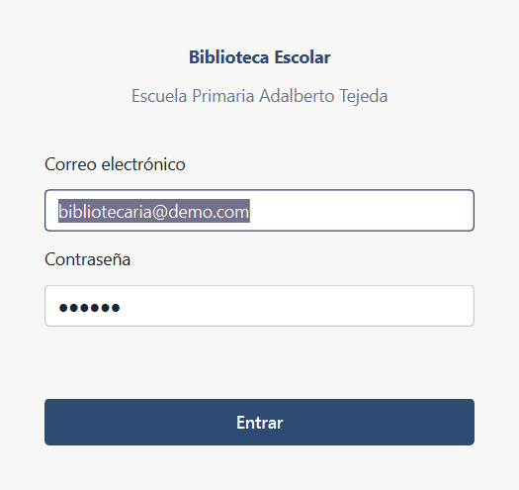
Figura 6. Pantalla de acceso. El mensaje de error es el mismo para un correo inexistente y para una contraseña incorrecta, para no revelar cuál de los dos falló.

7.3 Catálogo
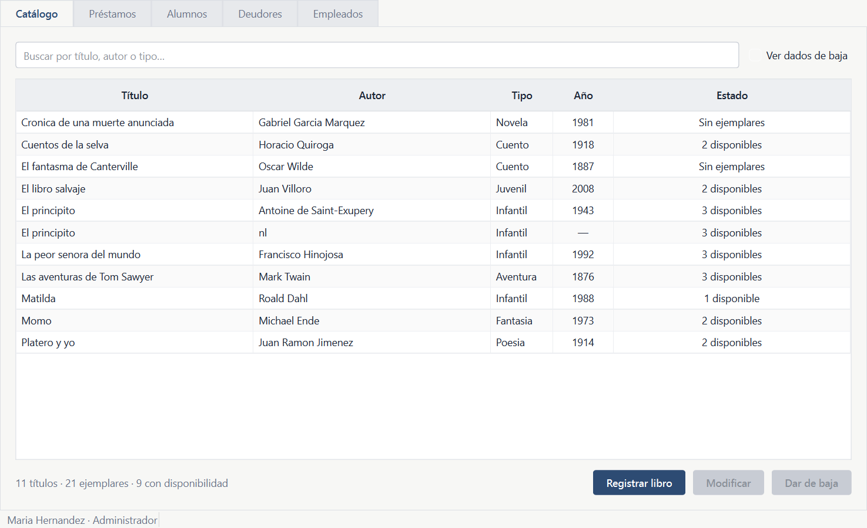
Figura 7. Catálogo. Búsqueda por coincidencia parcial y columnas ordenables.

7.4 Préstamos
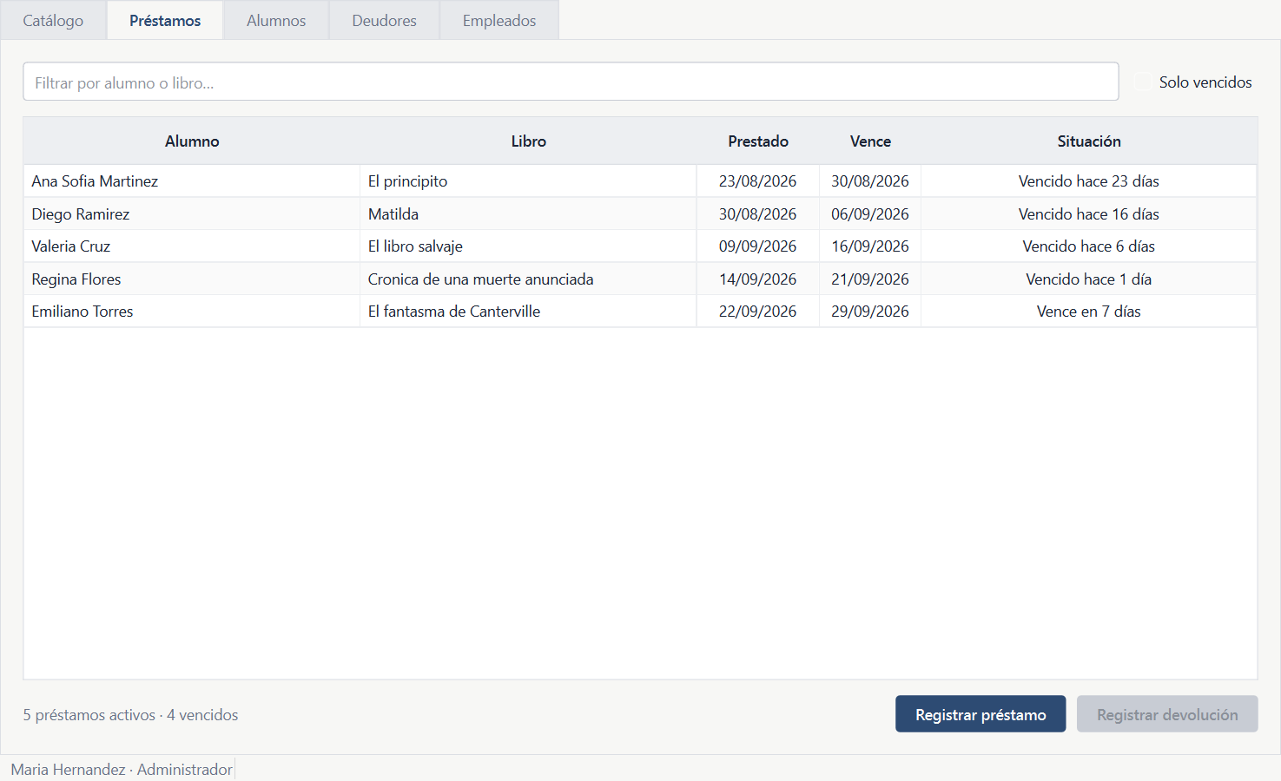
Figura 8. Préstamos abiertos. La situación de cada uno la calcula la base, no la pantalla.

7.5 Registrar un préstamo
Esta es la pantalla que define la usabilidad del sistema. La meta operativa acordada con la escuela es que registrar un préstamo tome menos de treinta segundos, buscando al alumno por nombre o por salón, sin llenar más de tres campos. Por eso no es un formulario: son dos búsquedas y un botón.
La búsqueda del alumno acepta indistintamente su nombre, su código o su salón, sin que el bibliotecario tenga que elegir antes en qué campo busca. El resumen anuncia el plazo, no una fecha: la fecha exacta la calcula la base al confirmar.
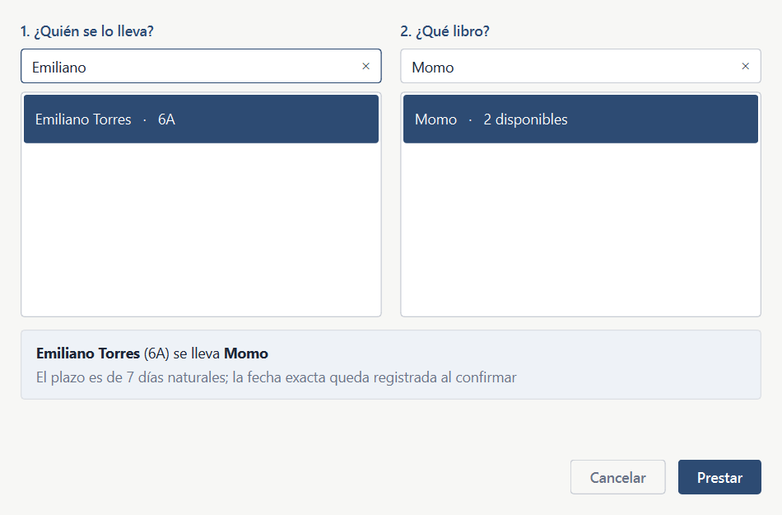
Figura 9. Diálogo de préstamo, con alumno y libro ya seleccionados.

7.6 Alumnos y deudores
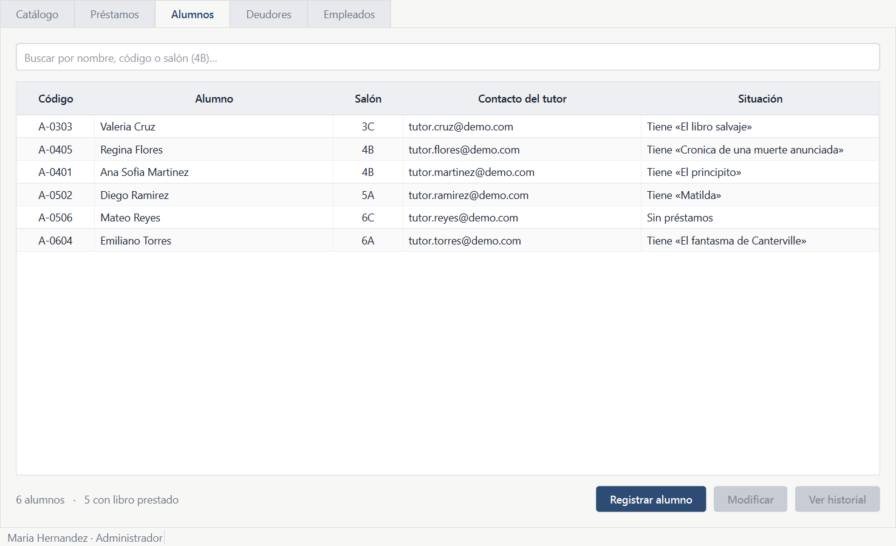
Figura 10. Padrón de alumnos.
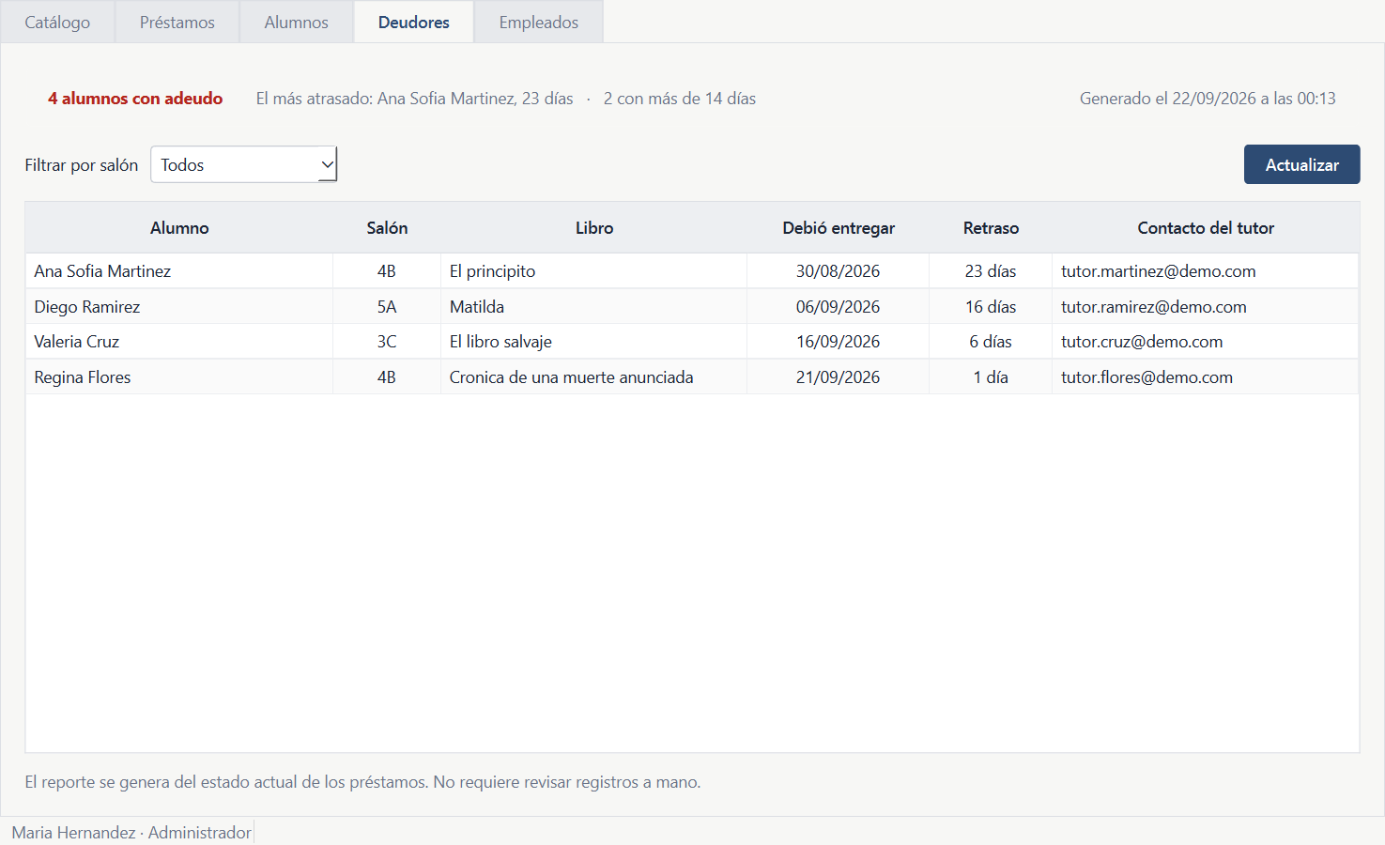
Figura 11. Reporte de deudores. Se abre ya generado, sin pedir parámetros: el requisito pedía obtenerlo en un clic.

7.7 Empleados y captura
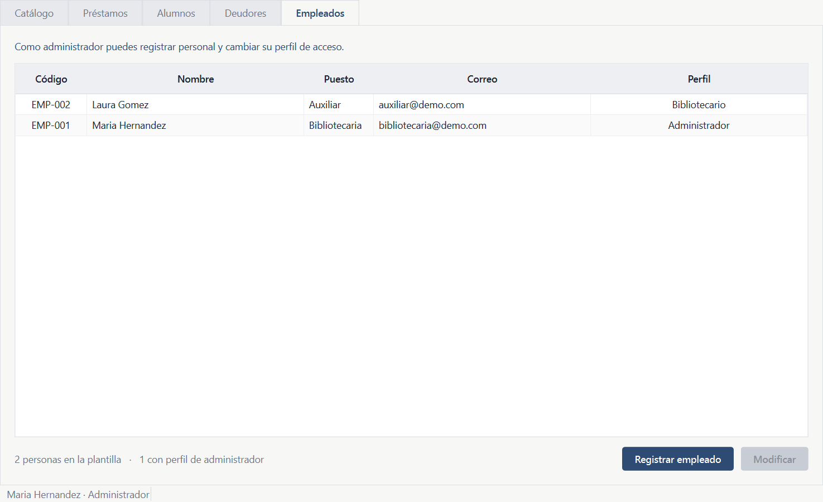
Figura 12. Plantilla del personal, con el puesto y el perfil de acceso de cada integrante.
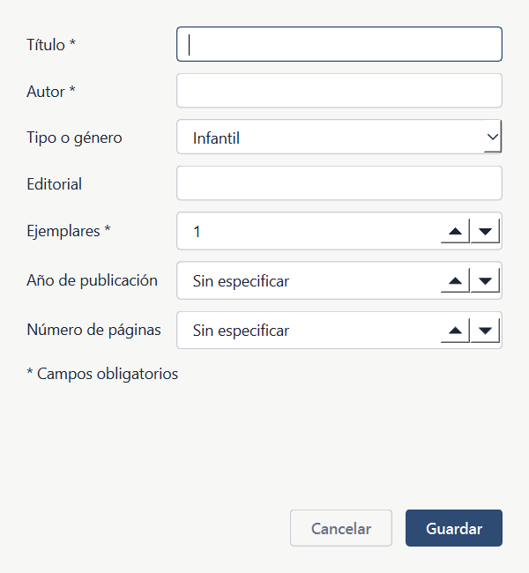
Figura 13. Formulario de alta de libro. Los campos obligatorios se marcan y los errores se explican bajo el formulario.

7.8 Criterios de usabilidad aplicados
- Coherencia visual: una sola paleta y un solo estilo para las once pantallas. Se fuerza el tema claro porque el modo oscuro del sistema operativo dejaba ilegibles los encabezados de las tablas.
- Los mensajes de error dicen la causa y qué hacer, distinguiendo la falta de conexión, la sesión vencida, el permiso faltante, la regla de negocio y el fallo interno.
- Las acciones que no aplican se deshabilitan en lugar de fallar: el botón de devolución permanece inactivo mientras no haya un préstamo seleccionado.
- Cada pantalla resume abajo lo que muestra —cuántos préstamos activos, cuántos vencidos—, de modo que el dato que la escuela más consulta está siempre a la vista.

8. Integración, congruencia y trazabilidad del diseño
Los siete capítulos anteriores describen el mismo sistema desde ángulos distintos. Esta sección lo demuestra: cada requisito se sigue hasta el caso de uso que lo realiza, la regla de la base que lo hace cumplir, las tablas donde viven sus datos y la pantalla desde la que se opera.
La columna de estado indica en qué punto está cada requisito: cumplido, parcial o pendiente.

Requisito | Caso de uso | Regla o proceso en la base | Datos | Interfaz | Estado
REQ-USU-01 | Registrar cuenta de acceso | Políticas de acceso sobre perfiles | perfiles | — | Pendiente
REQ-USU-02 | Iniciar sesión | Autenticación y mi_perfil() | perfiles · auth | Acceso | Cumplido
REQ-USU-03 | Consultar préstamos | Consulta sin filtro de estado | prestamos | Historial del alumno | Cumplido
REQ-EMP-01 | Registrar empleado | registrar_empleado() transaccional | perfiles · empleados | Formulario de empleado | Cumplido
REQ-EMP-02 | Consultar plantilla | Política de lectura por perfil | perfiles · empleados | Empleados | Cumplido
REQ-EMP-03 | Actualizar datos de alumno | actualizar_alumno() y actualizar_empleado() | perfiles · usuarios | Formulario de alumno | Cumplido
REQ-LIB-01 | Registrar libro | validar_ano_publicacion + restricciones | libros | Formulario de libro | Cumplido
REQ-LIB-02 | Modificar libro | marcar_actualizacion sella la fecha | libros · bitacora_libros | Formulario de libro | Parcial
REQ-LIB-03 | Dar de baja libro | validar_baja_de_libro | libros | Catálogo | Cumplido
REQ-LIB-04 | Consultar bitácora | Tabla creada, sin disparador que escriba | bitacora_libros | — | Pendiente
REQ-BUS-01 | Buscar en el catálogo | Búsqueda por coincidencia parcial | libros | Catálogo | Cumplido
REQ-BUS-02 | Buscar en el catálogo | Ordenamiento en la pantalla | libros | Catálogo | Parcial
REQ-PRE-01 | Registrar préstamo | Índice único parcial + mover_inventario | prestamos · libros | Nuevo préstamo | Cumplido
REQ-PRE-02 | Registrar préstamo | calcular_fecha_limite; marcado diario pendiente | prestamos | Préstamos | Parcial
REQ-PRE-03 | Consultar préstamos | Clave foránea con restricción, no cascada | prestamos | Historial del alumno | Cumplido
REQ-PRE-05 | Registrar devolución | sellar_devolucion + mover_inventario | prestamos · libros | Préstamos | Cumplido
REQ-REP-01 | Reporte de deudores | Vista v_deudores | prestamos · perfiles | Deudores | Cumplido
REQ-REP-02 | Consultar libros de baja | Vista v_libros_faltantes, sin pantalla propia | libros | Catálogo | Parcial
REQ-REP-03 | Exportar respaldo | — | — | — | Pendiente
Tabla 3. Trazabilidad de los requisitos funcionales.

8.1 Trazabilidad de los requisitos no funcionales

Requisito | Dónde se materializa | Estado
RNF-USA-01 | Diálogo de préstamo: dos búsquedas y un botón (capítulo 7.5) | Implementado, falta cronometrar
RNF-USA-02 | Manual de una página por rol | Pendiente
RNF-USA-03 | Clasificación de errores por causa, con qué hacer | Cumplido
RNF-SEG-01 | Todas las políticas exigen sesión iniciada | Cumplido
RNF-SEG-02 | Dieciséis políticas en la base, no en la interfaz | Cumplido
RNF-SEG-03 | Credenciales fuera del código, en archivo no versionado | Cumplido
RNF-SEG-04 | Disparador proteger_rol sobre alta y modificación | Cumplido
RNF-LEG-01 | Políticas por fila: el alumno solo alcanza lo suyo | Cumplido
RNF-LEG-02 | Aviso de privacidad firmado por la dirección | Pendiente
RNF-DIS-01 | Respaldo exportable como contingencia | Pendiente
RNF-DIS-02 | La base no reside en el plantel | Cumplido
RNF-MAN-01 | Reglas en un solo lugar, con pruebas automatizadas | Parcial
RNF-MAN-02 | Código, comentarios y documentación en español | Cumplido
RNF-POR-01 | Se ejecuta en Windows 10 sin servidor local | Cumplido
Tabla 4. Trazabilidad de los requisitos no funcionales.

8.2 Coherencia entre los artefactos
Cada artefacto de este documento se construyó a partir del sistema, de modo que todos describen lo mismo:

Artefacto | De dónde salió
Diagrama de casos de uso | Los diecinueve requisitos del capítulo 1 y los tres perfiles de acceso que definen las políticas de la base
Casos de uso extendidos | Los rechazos reales: cada excepción cita el disparador o la restricción que la aplica, con su mensaje
Diagrama de proceso | Los disparadores de préstamo y devolución, leídos de las migraciones
Modelo entidad-relación | Las entidades que la biblioteca reconoce y las relaciones entre ellas
Modelo relacional | Las tablas en operación, con sus tipos, llaves y restricciones
Interfaces | Capturas de la aplicación en ejecución contra la base real

8.3 Lo que este diseño deja pendiente
Cuatro requisitos están parciales y tres pendientes. En todos los casos la estructura de datos existe y falta la funcionalidad que la use.
- La bitácora de trazabilidad tiene tabla y políticas, y falta el disparador que escriba en ella. Afecta a REQ-LIB-02 y REQ-LIB-04.
- El marcado diario de préstamos vencidos tiene su función escrita, pero nadie la ejecuta de forma programada. No afecta al reporte, porque las vistas calculan el retraso en cada consulta.
- El filtro por disponibilidad del catálogo no existe; sí el ordenamiento por columnas. Afecta a REQ-BUS-02.
- La exportación de respaldo y el registro de cuentas con contraseña propia no están implementados.

